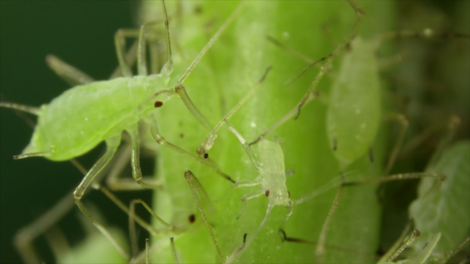
Die Blattlaus

1. Wie und von was ernähren sich Blattläuse?

______________________________________________________________________________
______________________________________________________________________________
______________________________________________________________________________

2. Weibliche Blattläuse klonen sich. Man spricht von einer sogenannten „Jungfernzeugung“. Warum machen sie das?

______________________________________________________________________________
______________________________________________________________________________
______________________________________________________________________________
______________________________________________________________________________

3. Wie heißen die beiden Fressfeinde der Blattläuse und warum sind sie wichtig für die Landwirtschaft?

______________________________________________________________________________
______________________________________________________________________________
______________________________________________________________________________

4. Wie rettet sich die Blattlaus vor gefräßigen Schafen oder Ziegen, die eine Weide abgrasen?

______________________________________________________________________________
______________________________________________________________________________
______________________________________________________________________________
______________________________________________________________________________
______________________________________________________________________________
______________________________________________________________________________

5. Welche Tiere pflanzen sich mit der gleichen Methode („Jungfernzeugung“) fort wie die Blattlaus? Recherchiert im Internet.

______________________________________________________________________________
______________________________________________________________________________
______________________________________________________________________________
______________________________________________________________________________
______________________________________________________________________________

